В МОЕЙ ГРУППЕ ЕСТЬ УЮТ-
РЕБЯТНЮ ИГРУШКИ ЖДУТ.
МОЖНО КНИЖКИ ПОЧИТАТЬ
ИЛИ В КУКЛЫ ПОИГРАТЬ.
ВЗЯТЬ КОНСТРУКТОР И: «ВПЕРЕД!»,
ВМЕСТЕ СДЕЛАТЬ САМОЛЕТ.

ПРЕДМЕТНО – ПРОСТРАНСТВЕННАЯ СРЕДА ЛОГОПЕДИЧЕСКОЙ ГРУППЫ
- НАСЫЩЕННОСТЬ СРЕДЫ В ГРУППЕ
РАЗДЕЛЕНИЕ ГРУППЫ НА ПРОСТРАНСТВА |  | Зоны: ИГРОВАЯ , УЧЕБНО-ПОЗНАВАТЕЛЬНАЯ,ХУДОЖЕСТВЕННО-ЭСТЕТИЧЕСКАЯ, ПРИРОДО-ИССЛЕДОВАТЕЛЬСКАЯ, ДВИГАТЕЛЬНАЯ, ТЕАТРАЛЬНАЯ, МУЗЫКАЛЬНАЯ,КОММУНИКАТИВНАЯ, ПАТРИОТИЧЕСКОГО ВОСПИТАНИЯ
ИГРОВЫЕ МОДУЛИ* |  | «КУХНЯ», «ПАРИКМАХЕРСКАЯ», «МАГАЗИН», « АВТОСТОЯНКА», «КРЕПОСТЬ», «БОЛЬНИЦА», «ДЕРЕВЯННЫЙ ДОМ», «КНИЖНЫЙ УГОЛОК», «АВТОРАЛЛИ»
МАТЕРИАЛЫ, ОБОРУДОВАНИЕ, ИНВЕНТАРЬ ДЛЯ ОБЕСПЕЧЕНИЯ ДЕЯТЕЛЬНОСТИ ДЕТЕЙ:

ИГРОВОЙ *  Набор фруктов -2шт.  Набор овощей -3 шт.  Набор ягод – 2шт.  Весы -3шт.  Продуктовые корзины – 3шт  Полка-витрина – 1шт.  Касса - 2шт.  Набор посуды: чайной -1шт.  столовой -1шт.  кухонной -1шт.  кофейной -1шт.  столовые приборы -1шт.  Чайник -1шт.  Тостер -1шт.  Микроволновая печь- 1шт.  Манекен для парикмахерской 1шт.  Набор для парикмахерской- 1шт.  Набор резинок -1шт.  Набор косметический-1шт.  Предметы заместители(средства ухода)-5шт  Коляска -2шт.  Сумка дамская -2шт.  Кровать для куклы -1шт.  Кукла в одежде- 4шт.  Кукла-голыш - 4шт  Одежда для куклы – 6шт.  Набор кукольной мебели мелкой - 1шт  Кошелек -2шт.  Машинки маленькие -30шт.  Машины большие -10шт.  Корабль – 5шт.  Вертолет-2шт.  Поезд-1шт.  Фотоаппарат – 2шт.  Калькулятор- 1шт.  Набор доктор – 4шт.  Повязка медицинская -2шт  Швейная машинка -1шт  Телефон – 3шт  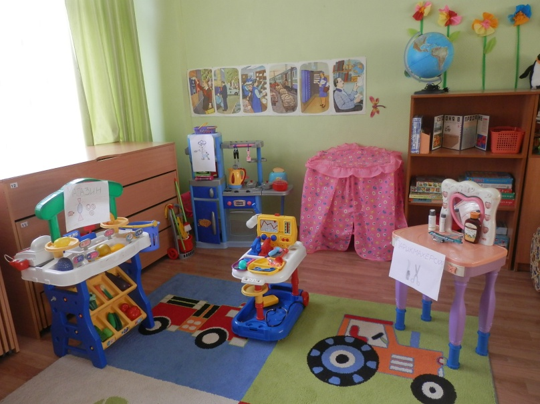  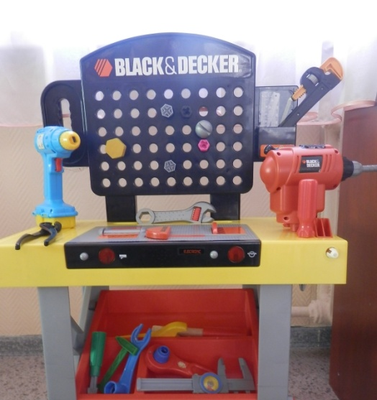 |  |  | ПОЗНАВАТЕЛЬНОЙ*  Домино математическое -2шт.  Лото познавательное -5шт.  Счеты - 3шт  Математический набор для первоклассника  -12 шт.  Цветные счетные палочки Кюизенер – 3шт  Математический планшет – 1шт.  ЛОТО на «Математический планшет» -1шт.  Логические блоки Дьениша – 2шт  «КОЛУМБОВО ЯЙЦО» - 1шт  «ВЬЕТНАМСКАЯ ИГРА» - 1шт  «ПИФАГОР» - 3шт  «ТАНГРАМ» - 1шт.  «ВОЛШЕБНЫЙ КРУГ» -2шт.  «ВОЛШЕБНЫЙ НОГОГРАННИК»- 1шт  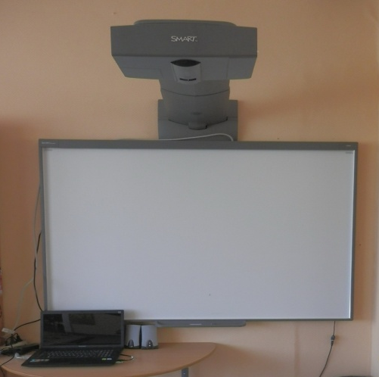  Фланелевые странички «ГДЕ, КУДА, ОТКУДА» -2шт.  Серия настольных игр «УМНЫЙ МАЛЫШ» - 4шт.  Серия настольных игр  «ПЕРВЫЕ ИГРЫ» - 8шт.  Лото различной тематики – 4 шт.  «АССОЦИАЦИИ» - 2шт.  Настольно-печатные , направленные на математическое развитие-8:  Геометрические вкладыши – 4шт  Часы пластмассовые -1шт.  Часы перекидные – 1шт.  Весы - 2шт.  Дидактическое пособие на деление и воссоздание целого -4шт  Кубик –вкладыш -1шт.  Пирамидка – 1шт  Матрешка -1шт  Игры-головоломки -5шт:  Книжка –лото»МИР ЖИВОТНЫХ» -1шт.  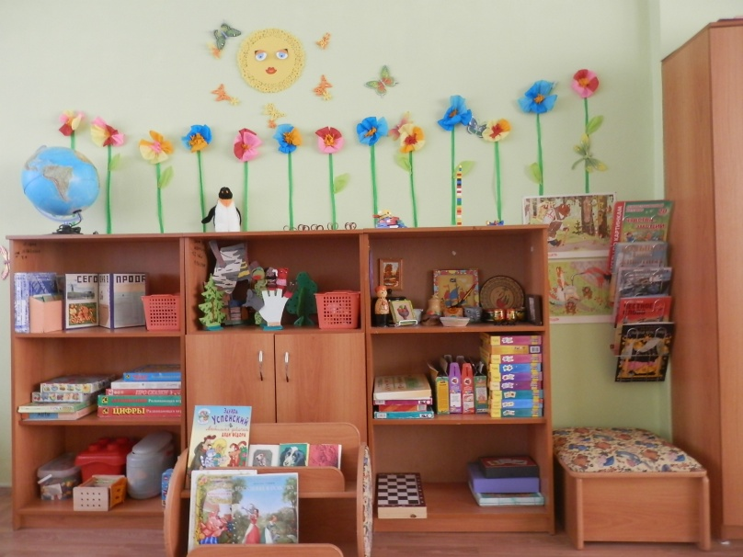  Дидактическая игра «ВОЛШЕБНЫЙ МИР ПРИРОДЫ» - 1шт  Домино экологическое: «Плоды леса» - 1шт.  Настольная играна развитие связной речи – 4шт.  «ПЕРВОЕ ЧТЕНИЕ» - 1шт.  Настольная игра на формирование словаря -3шт.:  Электронный учитель «БУКВЫ, СЛОГИ И СЛОВА» -1шт.  Настольная игра на развитие звуковой культуры речи -2шт:  «СЛОГИ, СЛОВА, ФИГУРЫ»  «ФОНЕМАТИКА»  Настольная экологическая игра -4шт :  Ботаническое лото – 5шт:  Демонстрационный материал «РОССИЯ» 1шт  Настольно-печатная игра – 7шт:  Настольные игры чрезвычайные ситуации – 6шт:  Настенный деревянный календарь  природы - 1шт  Картотека логических речевых задач по экологии- 1шт  Картотека словесных дидактических игр по экологии – 1шт.  Картотека народных примет – 1шт  Картотека стихов о природе – 1шт  Набор картинок «Месяцы года» - 1шт Дидактические карточки -2шт:  «ГОРОДСКИЕ ПТИЦЫ»  «ВРЕМЕНА ГОДА»  «ВИКТОРИНА ПЕРВОКЛАССНИКА» - 1шт  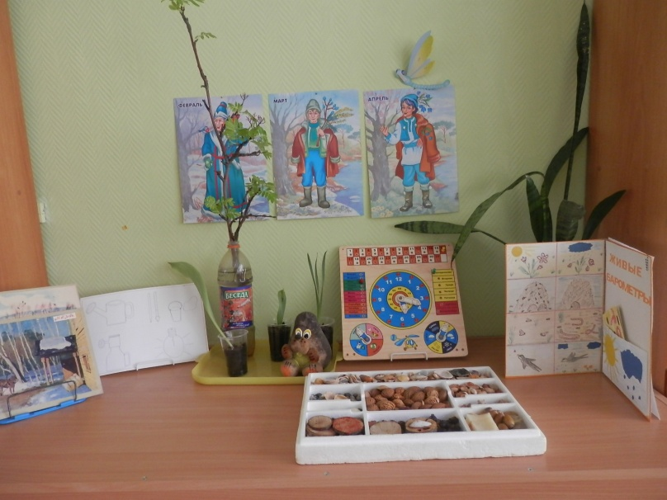 |  | КОНСТРУИРОВАНИЕ*  Мозаика с плоскостными элементами различных геометрических фигур-14шт.  Мозаика с объёмными элементами различных геометрических фигур -5шт.  «Мозаика»игрушка из дерева -1шт.  Магнитная мозаика – 2шт.  Мозаика «ВОЕННАЯ ТЕХНИКА» - 1шт. 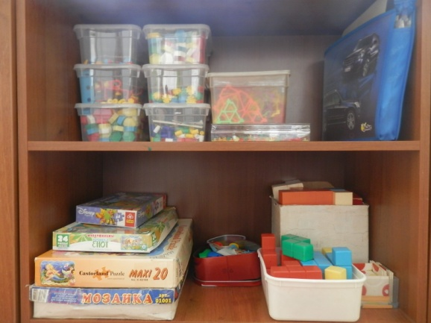  Конструктор «БРИКС» - 3шт.  Конструктор настольный:  «ЛЕГО»-3шт  «МАСТЕР ШАР» -1шт  «ЧЕРЕПАХА» -1шт  Конструктор тематический «СОБЕРИ ЗВЕРЕЙ И ПТИЦ» -1шт.  Конструктор техно – 2шт.  Конструктор напольный «ЛЕГО» 1шт  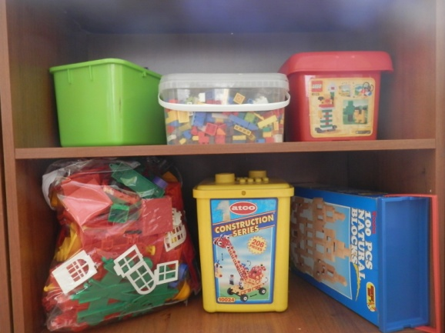  Конструктор бумажный:  «ЗАМАЧАТЕЛЬНЫЕ КВАДРАТЫ» - 3шт.  Строитель напольный - 1шт.  Набор кубиков: 12частей- 9шт.  9 частей – 3шт.  6частей -2шт.  Набор разрезные картинки – 6шт.  Строитель настольный «ГОРОД» -1шт.  Набор воздушных шариков «ЗАБАВНЫЕ ФИГУРКИ»  Конструктивные игры Воскобовича  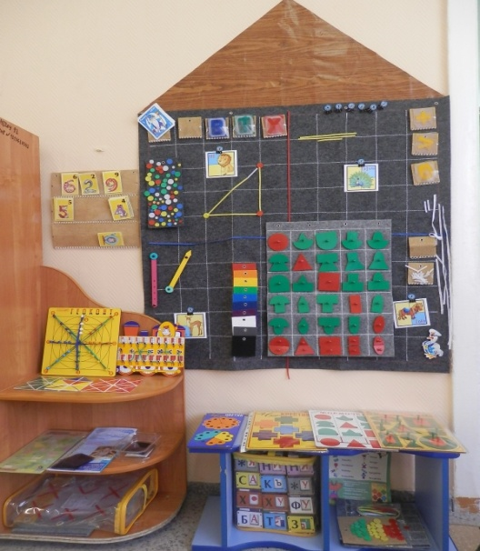 |  | ТВОРЧЕСКОЙ*  (ИЗО, МУЗЫКА, ТЕАТР)  Маракасы- 2шт  Ложка деревянная – 2шт.  Дудочка – 1шт  Металлофон – 1шт  Бубен – 1шт.  Картотека песен и музыкальных игр – 1шт.  Ширма 3-х створчатая -1шт  Набор бумажных масок – 2шт.  Набор пальчикового театра – 2 шт  Набор перчаточного театра – 1шт  Настольный театр – 2шт  Набор кукол би-ба-бо  Подставка для пальчикового театра – 2шт  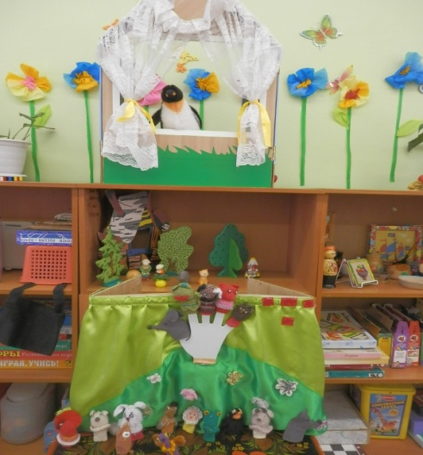  Набор для детского творчества «СОБЕРИ БУКЕТ» - 1шт..  Настльная игра «РАССКАЖИ СКАЗКУ» -2шт  Тематические трафареты – 25шт  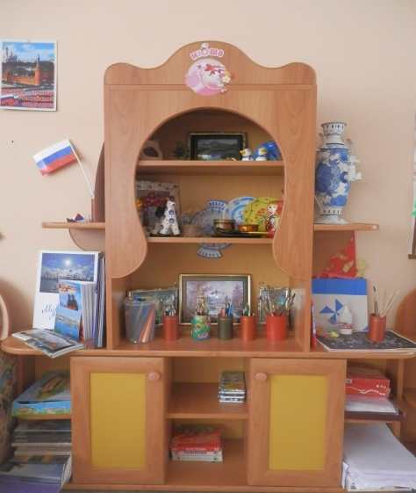  Восковые мелки -1кор.  Акварель -1набор  Точилка -1шт  Цв. Карандаши -6наборов  Стаканчик для воды -1шт  Тряпочки -2шт  Подставка для кистей -1шт  Набор кистей -3шт  Кисть для клея -1шт  Доска для лепки -1шт  Клеёнка – 1шт.  Штампы -6шт  Образцы росписи – 14 шт  Схемы поэтапного рисования предметов – 12шт  Бумага для рисования – 10 шт  Цв. Бумага  Раскраски – 4шт  Фломастеры  1кор  Полочка декоративно-прикладного искусства(со сменным материалом) -1шт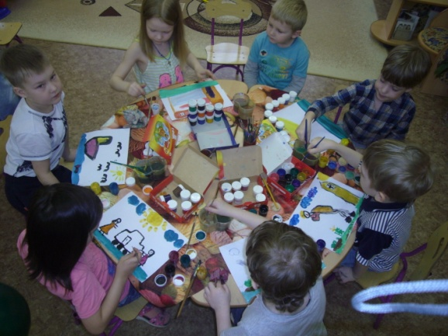
ДВИГАТЕЛЬНОЙ*  Массажная дорожка:  с пуговицами -1шт.  ребристая-1шт.  «Ёжик» -1шт.  Кольцеброс -1шт.  Бильбоке-5шт.  Канат ддидактически-1шт.  Кегли-6шт.  Набор «Боулинг»-1шт.  Набор кубиков -1шт(кол-во6 шт.)  Ростомер -1шт.  Дарц магнитный-2шт.  Скакалка-2шт.  Обруч-1шт.  Корзина для оборудования-1шт.  Подставка для оборудования -1шт.  Мяч резиновый большой -1шт.  Мяч массажный ср.размера -1шт  Мяч массажный маленький – 3шт.  Игра « Накрути веревочку»-2шт.  Гимнастическая палка – 1шт.  Картотека подвижных игр в группе -1шт  Картотека подвижных игр на улице -1шт  Картотека бодрящей гимнастики -1шт.  Картотека физминуток -1шт.  Шнуровки – 5шт.  Игра настольная «ПОЙМАЙ РЫБКУ» -1шт.  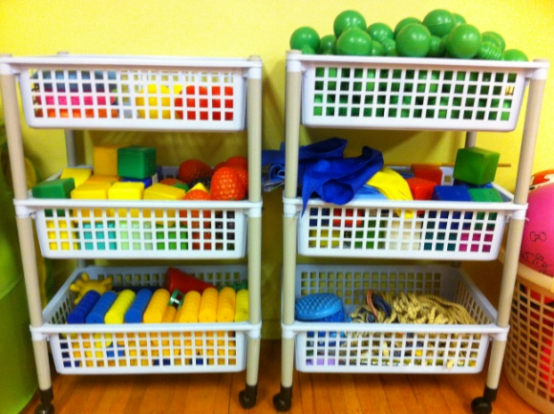 |  |  | ТРУДОВОЙ*  Фартук дежурного по столовой – 2шт.  Колпак для дежурного по столовой -2шт.  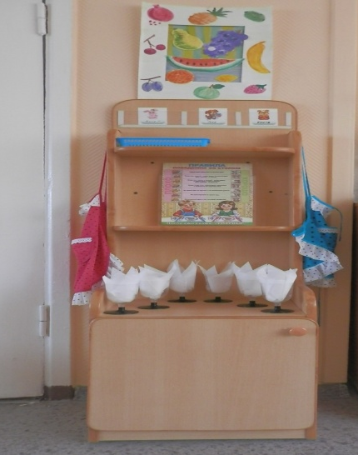  Фартук для мытья игрушек -12 шт.  Тряпочка для мытья игрушек -12шт.  Тазик -2шт.  Лейка – 2шт. |  | ИССЛЕДОВАТЕЛЬСКАЯ*  Хочу все знать (материал для исследовательской работы)  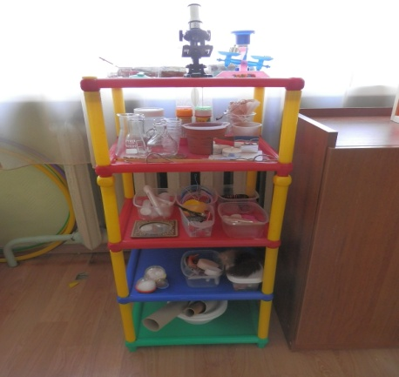  Стаканчики пластмассовые среднего размера – 16шт.  Стаканчики пластмассовые маленькие – 20 шт  Стаканчики пластмассовые большие -5шт.  Ситечко -1шь  Пипетка – 10шт  Термометр водный -1шт  Пластмассовые трубочки  Формочки  Весы с гирями.  Образцы: крупп  семян  породы земли  природный материал в ассортименте  Зеркальце – 5шт  Картотека опытов.  Модели эколого- систематических групп.  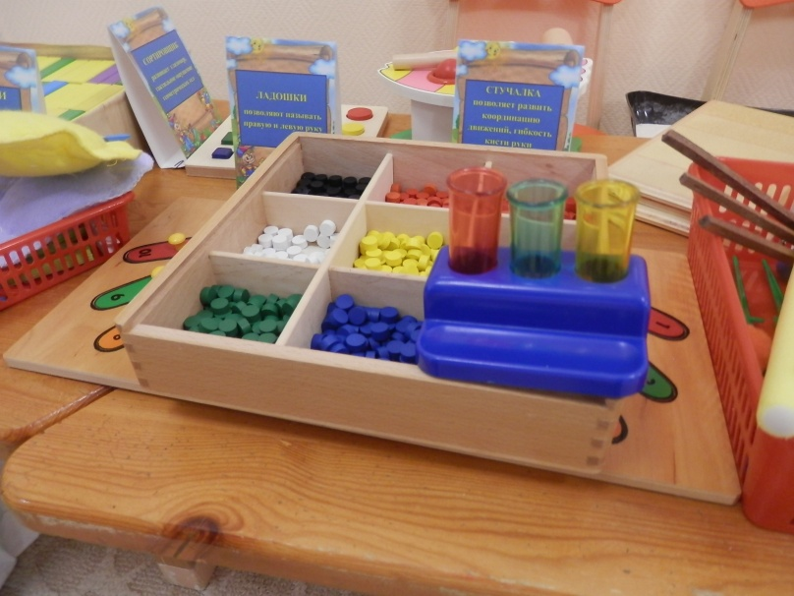 |  | ХУДОЖ. ЛИТ-РА, ФОЛЬКЛОР*  Хрестоматии для детей старшего дошкольного возраста – 9шт.  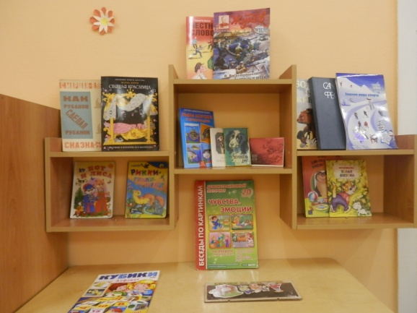  Русские народные сказки –  Рассказы - 64 кн.  Стихи  Потешки  Поизведения «МОЙ РОДНОЙ КРАЙ»
ТЕХНИЧЕСКИЕ СРЕДСТВА ОБУЧЕНИЯ | НАСТЕННАЯ ДОСКА, МОЛЬБЕРТ, ИНТЕРАКТИВНАЯ ДОСКА*
ОЗДОРОВИТЕЛЬНОЕ ОБОРУДОВАНИЕ | УСТАНОВКА ДЛЯ ПИТЬЕВОЙ БУТИЛИРОВАННОЙ ВОДЫ,
РАСХОДНЫЕ МАТЕРИАЛЫ | Пластилин-14кор.  Стеки – 14шт.  Гуашь – 7кор.  Акварель – 7кор.  Восковые мелки – 14кор.  Цветные карандаши – 14 кор  Уголь – 1кор  Свечка – 6шт  Маркер для доски – 1кор.  Ножницы с тупыми концами -14 шт.  Клей ПВА – 6шт  Клей карандаш -6шт  Подносы – 14 шт  Клеенка для аппликации – 14 шт  Доска для лепки – 14шт  Тряпочка для рисования -14 шт  Тряпочка для аппликации – 14 шт  Стаканчик под воду – 14шт  Подставка для кистей – 7шт  Палитра - 12шт  Точилка -2шт  Щетки для набрызга – 12 шт  Линейки трафареты -6шт  Губка для нетрадиционного рисования – 14 шт  Ванночки – 7шт  Губка для пальцев - 7шт  Бумага: цветная, для оригами, для квиллинга, картон белый и цветной..
ПРЕДМЕТЫ ДЕТСКОЙ МЕБЕЛИ | СТУЛЬЯ-14 ШТ*  3-Х ЯРУСНЫЕ КРОВАТИ-1ШТ.  4-ХЯРУСНЫЕ КРОВАТИ- 3ШТ  ОБЕДЕННЫЕ СТОЛА- ТРАНСФОРМЕРЫ *– 6ШТ.  ХОХЛОМСКИЕ СТОЛЫ – 3ШТ*  ПУФИК *– 2 ШТ.  ШКАФ ДЛЯ ОДЕЖДЫ – 15 ШТ.  ЛАВКА*- 4ШТ.  ПОЛОТЕНЧНИЦЫ- 15 ШТ.
ОБЕСПЕЧЕНИЕ ТРЕБОВАНИЙ К ПРЕДМЕТНО – ПРОСТРАНСТВЕННОЙ СРЕДЕ
НАСЫЩЕННОСТЬ |  |  |  | ТРАНСФОРМИРУЕМОСТЬ |  | ПОЛИФУНКЦИОНАЛЬНОСТЬ
Образовательное пространство группы оснащено на 85%разнообразным материалом, оборудованием, инвентарем и соответствует специфике Программы. |  |  |  | Предметно-пространственная среда групп изменяется в зависимости от образовательной ситуации и интересов детей. |  | Наличие полифункциональных предметов позволяет использовать их в разных видах деятельности., в том числе детской игре.
ВАРИАТИВНОСТЬ |  |  |  | ДОСТУПНОСТЬ |  | БЕЗОПАСНОСТЬ
Для стимулирования двигательной, игровой, познавательной и исследовательской активности детей, в группе достаточно различного пространства , наличие сменного игрового материала, оборудования и игрушек , обеспечивающих свободный выбор детей. |  |  |  | 75% материала, игрушек, пособий и разделение группы на пространства предоставляет возможность воспитанникам сводного доступа для самостоятельного использования, обеспечивающего все основные виды детской активности, где осуществляется образовательный процесс. |  | Предметно-пространственная среда соответствует всем требованиям надежности и безопасности.

- НАСЫЩЕННОСТЬ СРЕДЫ НА ИГОВОМ УЧАСТКЕ
МАЛЫЕ АРХИТЕКТУРНЫЕ ФОРМЫ | ДОМИК, ГИМНАСТИЧЕСКИЙ КОМПЛЕКС – МАШИНА, ПЕСОЧНИЦА, ГОРКА
ВЫНОСНОЕ ОБОРУДОВАНИЕ* | СОВКИ,ВЕДЕРКИ РАЗНЫХ РАЗМЕРОВ,ФОРМОЧКИ, ЛОПАТЫ, МАШИНЫ

*ПОМЕЧАЮТСЯ ВСЕ ПОЛИФУНКЦИОНАЛЬНЫЕ СОСТАВЛЯЮЩИЕ ПРЕДМЕТНОЙ СРЕДЫ

